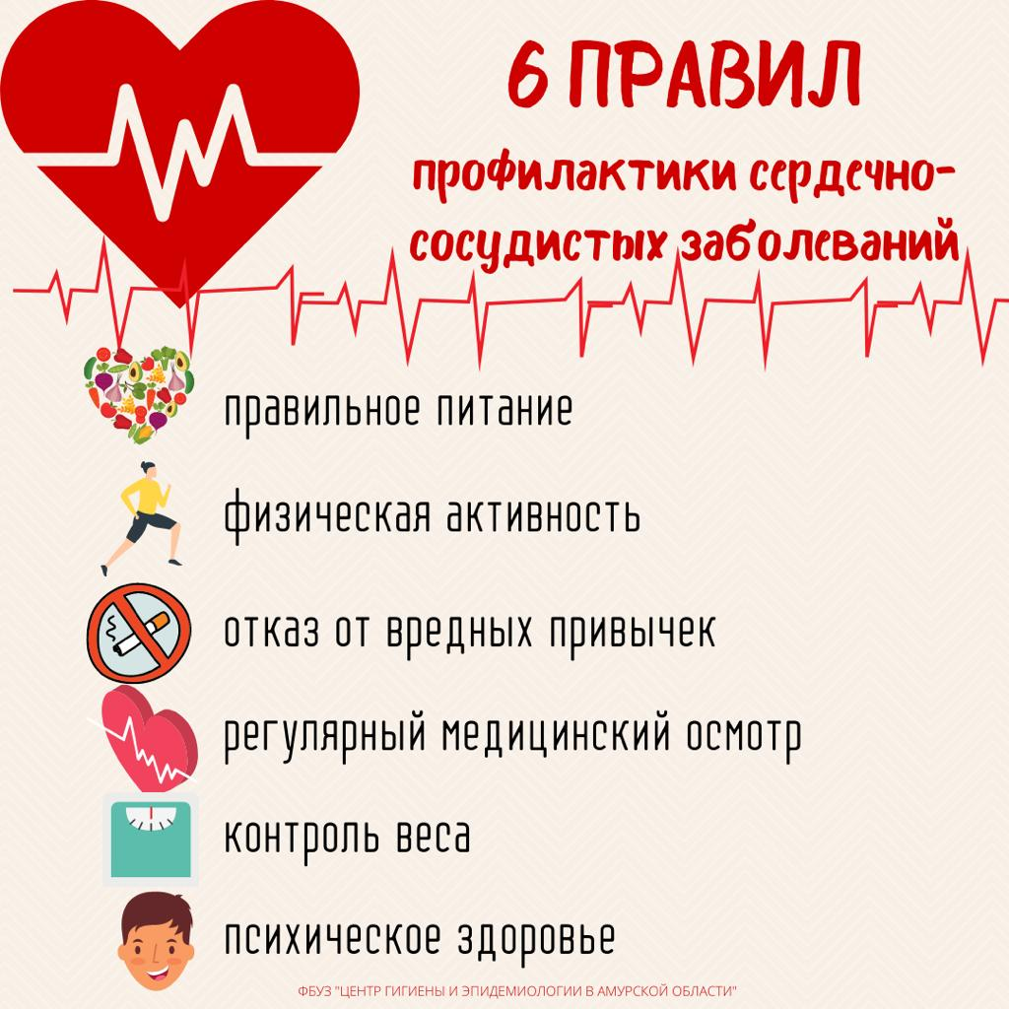

7-13 августа
Неделя профилактики сердечно-сосудистых заболеваний

Медицинское сообщество едино во мнении, что здоровый образ жизни является основой профилактики и лечения сердечно-сосудистых заболеваний (далее - ССЗ). Здоровый образ жизни подразумевает правильное питание, достаточную физическую активность, проведение профилактических обследований с целью своевременного выявления неинфекционных заболеваний, а также отказ от вредных привычек.
К числу самых неблагоприятных рисков для сердца и сосудов относятся наследственный фактор, а также курение, злоупотребление алкоголем, низкую физическую активность, ожирение и сахарный диабет.
Профилактика невозможна без отказа от вредных привычек – курения и злоупотребления алкоголем. Курение вообще называют катастрофой для сердца. Оно приводит к спазму периферических сосудов, повышению уровня давления и свертываемости крови и учащению ритма сердечных сокращений. В сигаретах содержится большое количество вредных веществ, в том числе никотин и угарный газ. Они вытесняют кислород, что приводит к хроническому кислородному голоданию.
Кроме того, в основе профилактики ССЗ лежит регулярный контроль таких показателей, как индекс массы тела, артериальное давление, уровень глюкозы и холестерина в крови.
Для нормального функционирования организма взрослому человеку нужна активность не менее 150 минут в неделю.
Занятия физкультурой способствуют и снижению веса. Ожирение – еще один существенный фактор риска возникновения ССЗ.
Поддержание формы требует соблюдения основ здорового и рационального питания. Важно, чтобы суточный рацион был сбалансированным по содержанию белков, жиров и углеводов, а также не превышал энергетическую потребность.
Соль – один из главных союзников повышенного давления. Норма соли – 5 грамм в день.
Одной из ключевых особенностей диеты является потребление большого количества овощей и фруктов. ВОЗ советует употреблять каждый день не меньше 400 гр. овощей, фруктов и ягод.
Диета также подразумевает снижение количества кондитерских изделий и животных жиров и добавление в рацион рыбы и морепродуктов, растительных масел, орехов. Это необходимо для снижения холестерина и сахара в крови.
Следить за уровнем давления необходимо, особенно при наличии факторов риска развития ССЗ. Это также актуально для тех, кто страдает слабостью, головными болями и головокружениями.
Для получения наиболее объективных показателей нужно измерить давление повторно после двухминутного перерыва и ориентироваться на средние числа. Кроме того, делать это желательно утром и вечером, и записывать среднее давление утром и среднее давление вечером в дневник.
Если вы видите на экране тонометра 140/90 – это повод обратиться к врачу.

